# 1061

## 1060412 单球面镜焦距的测量

## 预习要点

① 什么是薄透镜？什么是近轴光线？透镜成像公式的使用条件是什么？

② 什么是自准直法？利用自准直法测透镜焦距时，如何消除透镜中心与支架刻线位置不重合造成的系统误差？

③ 什么是共轭法？用共轭法测透镜焦距有何优点？

④ 什么叫等高共轴调节？为什么要进行等高共轴调节？如何进行调节？

⑤ 什么是测读法？何处使用测读法？其目的是消除什么误差？

⑥ 什么是平行光管法？利用平行光管法测量透镜焦距最突出的优点是什么？

⑦ 利用平行光管法测量凸透镜焦距时，透镜与平行光管间的距离对结果有无影响？

⑧ 什么是球面镜？球面镜的曲率半径与其焦距的关系是什么？

## 实验原理

（１）“双像定位法”测凸面镜的焦距

如图４．９．９所示，先置物于待测凸面镜前一定距离处，这时从凸面镜中能看到一正立缩小的虚像。然后放置一个平面反射镜于物与待测凸面镜之间，这时从平面反射镜中能看到一与物等大正立的虚像。随后，一边移动平面反射镜，一边用一只眼睛观察平面镜中的像，用另一只眼睛观察凸面镜的像，直到感觉到这两个虚像在同一平面时即停止。这时，可利用下式求出待测凸面镜的曲率半径，从而求出其焦距。



（２）自准直法测凸面镜的焦距

如图４．９．１０所示，先置物于一辅助凸透镜前，使之成一清晰、倒立的实像，记录像点的位置；然后在实像点和凸透镜之间放置待测凸透镜，并移动它，直到在原物处看到与物等大、倒立且清晰的实像。这时，记录待测凸面镜的位置，根据像点和凸面镜的位置即可算出待测凸面镜的曲率半径（想一想，为什么？），进而算出其焦距。

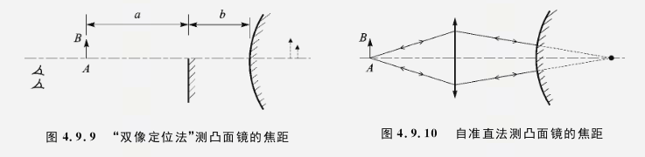

（３）自准直法测凹面镜的焦距

如图４．９．１１所示，置待测凹面镜于与物一定距离处，然后移动凹面镜直到在原物处出现一与物等大、倒立且清晰的实像为止。这时记下物及凹面镜的位置，其差值即为待测凹面镜的曲率半径，进

而算出其焦距。

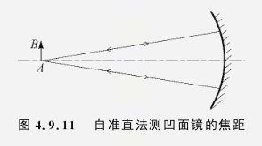

## 实验仪器

光具座、凸透镜、凹透镜、光源、屏、箭状孔、小孔、叉丝分划板、平行光管（含十字叉丝、玻罗分划板）、测微目镜、半导体激光器、凸面镜、凹面镜、平面反射镜。

## 实验内容

由于实验原理及方法均较简单，请根据测量原理自行设计操作步骤。

提示：在用“双像定位法”测量凸面镜焦距的实验中，判断经平面镜成像和凸面镜成像是否在同一平面时，关键是要两眼分别看其中的一个像。

数据处理

① 自行设计表格，记录各测量数据。

② 计算各透镜及单球面镜的焦距及其不确定度，并写出各焦距最后结果的规范表述。

## 思考题

① 如图４．９．１３所示，一物ＡＢ，其中心已调在透镜的光轴上，并且已完成“自准直”的调节。试用作图法求出此时像的位置与大小。

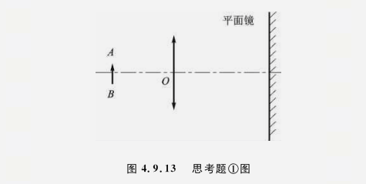

② 用自准直法测量凸透镜焦距时，平面镜与凸透镜之间的距离对成像位置和清晰度有什么影响？平面镜法线与光轴的夹角对成像位置有什么影响？（通过实验观察后，画出光路图进行分析说明。）

③ 在自准直法测量凸透镜焦距过程中，可能会发现有两个像，但只有其中一个才是我们需要的，如何判别？并分析另一个像的成因。

④ 用共轭法测量凸透镜焦距时，未作透镜反转１８０°的测量，那么透镜中心与支架刻线位置不重合是否会给实验结果带来误差？为什么？

⑤ 用实验中观察到的现象说明在用共轭法测量凸透镜焦距时，为什么取物屏距离要稍大于４ｆ，而不是甚大于４ｆ，更不能小于４ｆ？

⑥ 凹面镜和凸透镜都对光起会聚作用，那么奥运圣火的采集用的是前者还是后者？试举几个单球面镜在日常生活中的典型应用，并解释其原理。